## 我的思路—超时

对每一个为1的坐标（节点），利用辅助函数求出距离

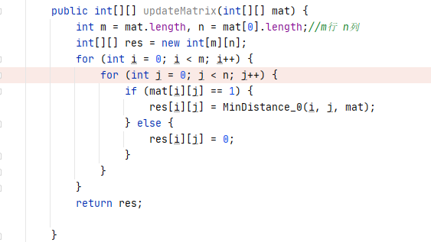

辅助函数：每次处理一个坐标（节点）

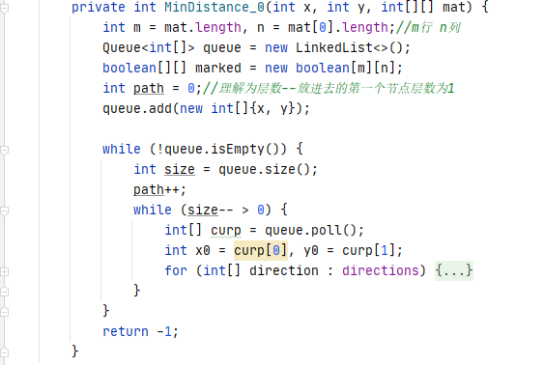

**为何效率低：**有几个1，建了几个queue，而官方题解多源BFS只有一个queue

## 官方题解BFS

<https://leetcode-cn.com/problems/01-matrix/solution/01ju-zhen-by-leetcode-solution/>

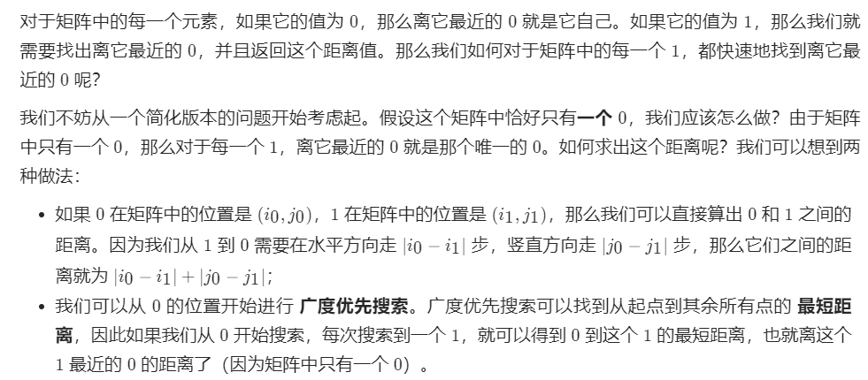

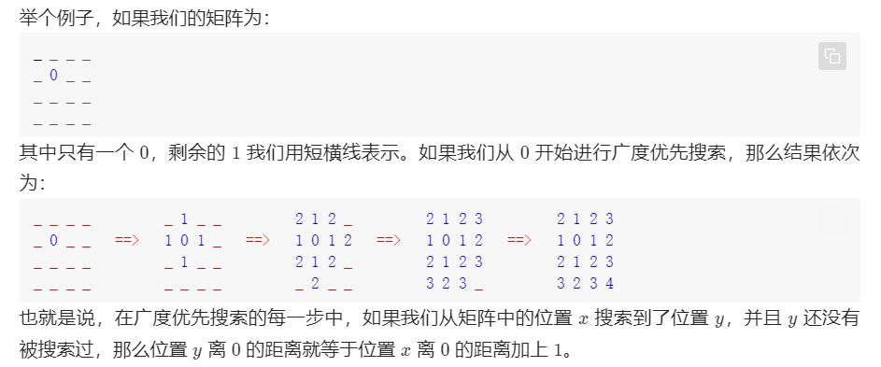  
重点！！！**有多个0啊**

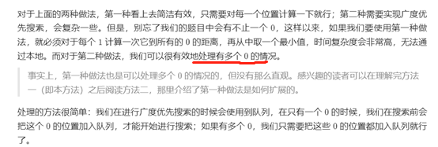

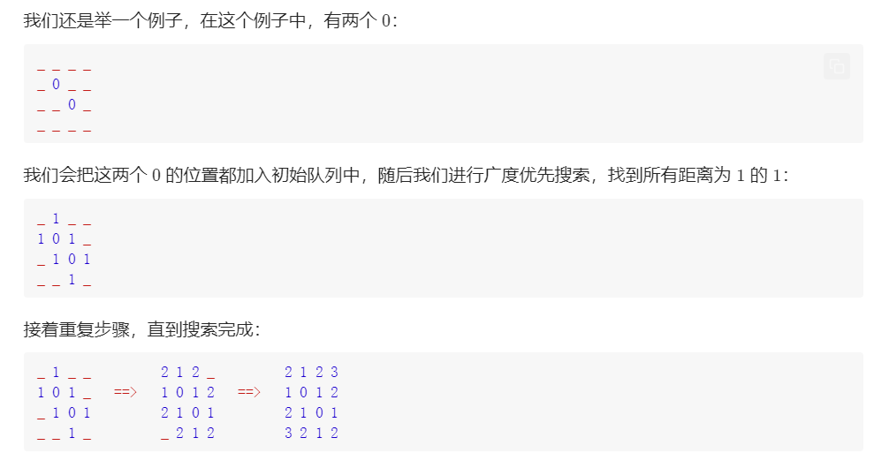

**妙啊秒啊！！！**

